УТВЕРЖДЕНА
постановлением Правительства Нижегородской области
от __________ № _______

Стратегия
государственной молодежной политики
Нижегородской области до 2020 года

I. Актуальность принятия стратегии
1.1. Современное состояние молодежной политики в Нижегородской области

Стратегия государственной молодежной политики в Нижегородской области (далее – Стратегия) разработана на период до 2020 года и определяет содержательные основы, механизм взаимодействия государственной и общественной молодежной политики и систему реализации приоритетных направлений молодежной политики на территории Нижегородской области.
Стратегия структурно и содержательно находится во взаимосвязи с Концепцией долгосрочного социально-экономического развития Российской Федерации до 2020 года и Стратегией развития Нижегородской области до 2020 года, определяющих основные векторы развития страны и региона с учетом вызовов предстоящего периода.
В стране реализуется система воспитания и образования, направленная на социализацию молодежи, создание оптимальных условий для реализации инновационного, научного, творческого потенциала молодых людей, на формирование нового поколения российских граждан. В большинстве субъектов Российской Федерации действуют региональные законы о молодежной политике.
Вместе с тем, на федеральном уровне до сих пор не принят единый нормативный правовой акт, регламентирующий вопросы государственной молодежной политики. Правовое регулирование молодежной политики не носит целостный характер. Нормы, регулирующие общественные отношения в указанной сфере, содержатся в актах различной тематики (см. Приложение 1). Отдельные вопросы, связанные с государственной молодежной политикой, решаются на уровне подзаконных нормативных правовых актов, принимаемых в развитие предусмотренных законодательством положений. Не разработана единая система оценка эффективности реализации государственной молодежной политики.
На региональном уровне сфера молодежной политики регулируется Законом Нижегородской области от 25.04.1997 № 70-З «О молодежной политике в Нижегородской области».
Опираясь на положения Закона, в регионе заложена основа для развития молодежного общественного движения. Сегодня в 52 муниципальных образованиях области действуют 1271 организации Союза пионерских организаций Нижегородской области с охватом более 160 тысяч детей и молодежи. За период с 2003 по 2010 годы количество общественных формирований, действующих в учреждениях высшего профессионального образования, увеличилось с 10 до 37.
В ВУЗах Нижегородской области действует 47 студенческих трудовых отрядов общей численностью более 1100 человек (педагогические, сервисные, строительные, отряды проводников, сельскохозяйственные). При представительных органах власти Нижегородской области функционируют молодежные палаты, создан Молодежный парламент при Законодательном Собрании Нижегородской области.
Государственная молодежная политика в Нижегородской области реализуется на основе следующих принципов:
- приоритетное участие молодых граждан в разработке и реализации проектов государственной молодежной политики;
- взаимодействие государства, институтов гражданского общества и бизнеса;
- учет интересов и потребностей всех групп молодежи;
- проектный подход;
- информационная открытость;
- измеряемость результатов реализации проектов и независимость их оценки.
Вместе с тем, несмотря на накопленный положительный опыт реализации направлений молодежной политики, систему работы с молодежью необходимо выстраивать с учетом современных вызовов и проблем. Необходимо развивать систему учреждений органов по делам молодежи, формировать кадровый резерв в сфере молодежной политики, совершенствовать систему подготовки кадров в сфере работы с молодежью.
Стратегия ориентирована преимущественно на граждан Российской Федерации, проживающих на территории Нижегородской области в возрасте от 14 до 30 лет, в том числе на молодые семьи в возрасте до 35 лет.
Сегодня понятие социальной группы «молодежь» ограничено возрастными рамками от 14 до 30 лет. На 1 января 2011 года в Нижегородской области проживает 817 177 молодых людей. Зачастую внутри этой группы разделяют молодую (подростковый кластер (14-17 лет); юношеский кластер (18-24 года), кластер ранней взрослости (25-30 лет). Также общепринято деление молодежи на учащуюся (школьники), студенческую (учащиеся и студенты учреждений начального, среднего и высшего профессионального образования), работающую молодежь и молодые семьи. Сегодня в регионе проживают 118 091 молодых семьи, из которых 21 201 – неполные.
Кроме того, при реализации Стратегии целесообразно учитывать деление молодежи на группы по критерию социальной активности: социально и политически активная молодежь; социально-инертная молодежь; социально-дезадаптивная молодежь; молодежь, находящаяся в трудной жизненной ситуации.
Основная задача Стратегии – разработка для каждой из выделенных групп молодежи, учитывая возрастную, гендерную и социальную специфику, комплекса мер для реализации оптимистичных жизненных сценариев.
Предполагается осуществлять ежегодный мониторинг реализации Стратегии для постановки задач на каждый последующий этап развития молодежной политики региона.

1.2. Вызовы и проблемы

Разработка Стратегии развития молодежной политики в Нижегородской области до 2020 года базируется на учете вызовов времени и общества. Несмотря на то, что Правительством Нижегородской области реализуется ряд конкретных и действенных мер в сфере молодежной политики, необходимо учитывать ряд аспектов.
Разбалансировка ценностей, размывание духовно-нравственных основ общества.
В период смены ценностных ориентиров, который продолжается сегодня, происходит разбалансировка нравственного пространства общества, девальвация ценностей, традиционных моральных норм и нравственных установок, размываются жизненные ориентиры молодежи.
Разбалансировка ценностей приводит к тому, что молодежь зачастую относится с нигилизмом ко всему, что было ценно ранее.
Депопуляция населения.
Тенденции в демографической ситуации по Нижегородской области аналогичны среднестатистическим по России. Несмотря на предпринимаемые меры и некоторую компенсацию ситуации в последние годы, уровень смертности в Нижегородской области по-прежнему превышает уровень рождаемости (2010 год: смертность 17,9 промилле, рождаемость - 11,0 промилле). В 2010 году удельный вес рождения первых детей составил 55 процентов, вторых – 36, третьих – 6,5, четвертых – 1,5. Социальной нормой в городе стала однодетность. Одновременно с этим, менее негативным стало восприятие молодыми людьми бездетности.
В молодежной среде основными проблемами, ведущими к депопуляции являются: недостаточное признание важности семьи и ценностей полной «детной» традиционной семьи, снижение воспитательного потенциала молодой семьи, ее психологическая нестабильность, трудности с улучшением жилищных условий молодых семей.
Численность молодого населения снижается (см. рис. 1), что в итоге приводит к старению населения.
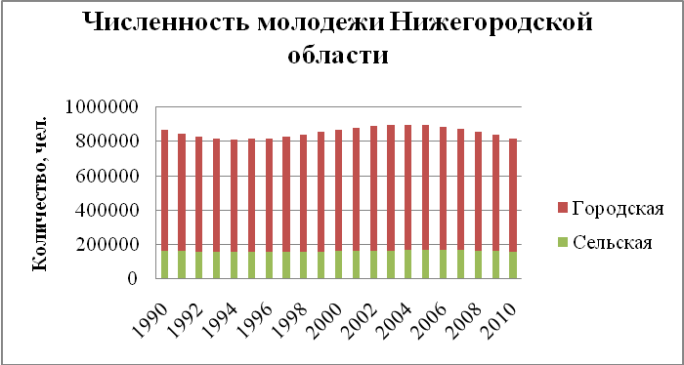
Рис. 1.
Атомизация общества и социальная апатия молодежи.
Атомизации общества способствуют в настоящее время процессы глобализации, непопулярность коллективных действий, рост различия в образе жизни и жизненных ценностях.
Происходящие изменения особенно болезненны для молодежи вследствие неустоявшегося мировоззрения, возрастной восприимчивости окружающего мира, динамично изменяющегося социального положения, неустойчивости картины ценностей.
Последствия информационно-технологического развития.
Современное общество и его молодежная страта формируются под воздействием интеллектуальной продукции высоких технологий. Технологизация образа мыслей и образа жизни несет в себе не только позитивные возможности, но и опасности. Основная опасность заключается в том, что у молодого человека в информационном обществе создается ощущение многознания, что на самом же деле является поверхностным информированием, а не углублением знаний. Это сказывается на качестве подготовки специалистов по многим, особенно техническим специальностям.
Интернет-зависимость.
Информационная эпоха изменила принципы разделения общества на пользователей сети и всех остальных. Социальные сети, блогосфера, твиттер-коммуникации превращаются в самые мощные и оперативные каналы получения и передачи информации. Особенно это характерно для молодежной страты.
По оценкам экспертов, в мире число лиц, страдающих интернет-зависимостью достигает 10%, в России – 4-6%.
Интернет-зависимость проявляется в том, что молодые люди настолько предпочитают жизнь в Интернете, что фактически начинают отказываться от своей реальной жизни, проводя зачастую большую часть дня в виртуальном мире.
Миграция молодежи из сел и малых городов в крупные города.
Отношение городского и сельского населения уже сейчас составляет 80/20% и этот разрыв будет только увеличиваться.
Молодежь мигрирует после получения образования в поисках работы, из-за отсутствия на «малой родине» рабочих мест, либо затрудненности собственного карьерного продвижения.
Это во многом способствует «эмиграции» социально активных кадров за пределы Нижегородской области, что сказывается на темпах социально-экономического развития региона.
С одной стороны, отток трудовых ресурсов из малых городов и сел приводит к их экономической деградации и упадку.
Без молодых кадров сложно поддерживать уровень производства на прежнем уровне. С другой стороны, молодежь, выбравшая большой город, часто встречает там целый спектр проблем. В крупных городах принцип «выживает сильнейший» более отчетливо прослеживается в социальных отношениях, чем в маленьких поселках. Неспособные встроиться в структуру общества, молодые люди впадают в депрессию, пополняют ряды социально-дезадаптивной молодежи, требуют государственного вмешательства при решении своих проблем с трудоустройством, образованием, правопорядком, социальным обеспечением.

1.3. Преимущества и позитивный опыт

При внедрении новых форм работы с молодежью необходимо опираться на преимущества региона и сильные стороны реализации молодежной политики в Нижегородской области.
Во-первых, это промышленный и интеллектуальный потенциал региона.
Нижегородская область относится к числу крупнейших индустриальных центров России. Промышленность является базовым направлением развития экономики области и одним из основных источников формирования областного бюджета.
Регион славится мощными традициями высшего образования, богатым разнообразием учебных заведений, готовящих специалистов практически для каждой сферы жизни общества. В нашем регионе обучается более 200 тысяч студентов. Успешно работает Молодежный инновационный центр области на базе Технопарка высоких технологий «Саров», Малая академия государственного управления и другие.
Вместе с тем, этот потенциал не используется максимально эффективно, поскольку далеко не все выпускники вузов находят себе работу по специальности.
Разрабатываемая Стратегия нацелена на решение потребностей экономики области.
Еще одним из преимуществ региона является обновленная спортивно-досуговая инфраструктура.
За последние годы в регионе было создано немалое количество физкультурно-оздоровительных комплексов.
Появление ФОКов принципиально меняет социальную ситуацию в районах области: в населенных пунктах региона, где работают комплексы, число занимающихся физической культурой и спортом увеличилось более чем на 40%, а подростковая преступность снизилась в среднем на 44%. Все большее количество молодежи приходит к осознанию необходимости ведения здорового образа жизни, появляются новые формы досуга.
Одной из сильных сторон действующей системы работы с молодежью в регионе является развитая сеть детских и молодежных общественных объединений, органов ученического и студенческого самоуправления, студенческих профсоюзных организаций, творческих молодежных союзов, волонтерских молодежных организаций и объединений, которые создают условия для максимального включения молодых граждан в социальную практику.
Эффективная реализация молодежной политики учитывает культурный потенциал области, который основан на полиэтничности и мультикультурности. Нижегородская область исторически населялась народами разных национальностей и вероисповеданий. Сейчас на ее территории компактно проживают представители более 15 этносов. Этот позитивный опыт необходимо привносить в молодежную среду и использовать как один из важных элементов социализации.
При разработке мер реализации молодежной политики стоит учитывать также и богатый туристско-рекреационный потенциал региона. Нижегородская область обладает большим количеством территорий, которые могут быть использованы для развития туризма, а это одна из сфер применения предпринимательского таланта молодежи, что позволит повысить привлекательность региона.
Позитивным опытом является тот факт, что Нижегородская область – один из первых и немногих субъектов России, где разработана региональная Концепция семейной политики, в которой в качестве исходного ориентира определен тип социально благополучной, успешной семьи. С целью повысить рождаемость и укрепить институт семьи, в планах Правительства Нижегородской области с 1 января 2012 года выплачивать региональный «материнский капитал». Нижегородским семьям предоставляется 46 видов адресной социальной поддержки, из которых 30 - региональные. Государственная поддержка многодетных семей в регионе за последние пять лет увеличилась в 6 раз - с 58 млн. рублей в 2006 году до 368 млн. рублей в 2010 году.
Одновременно с этим, ни одна из действующих программ не учитывает исключительную специфику молодой семьи, как общественного института, способного в значительной степени улучшить демографическую и социальную ситуацию в Нижегородской области. В этой связи, приоритетность государственной поддержки молодой семьи является одной из основных задач разрабатываемой Стратегии.

II. Стратегическое видение и стратегические цели

Стратегическое видение ориентируется на постановку в центр внимания человека, т.е. на субъектность молодежной политики в соответствии с положениями Конституции РФ. Наиболее эффективной моделью молодежной политики в стратегической перспективе является государственно-общественная молодежная политика (см. рис.2).

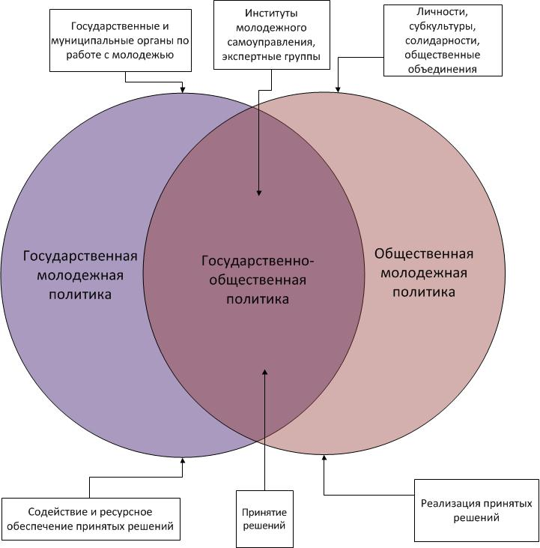
Рис. 2. Государственно-общественная молодежная политика

Основным механизмом развития молодежной политики должно стать государственно-общественное партнерство в этой сфере.
Ключевой диалоговой площадкой в сфере государственно-общественного партнерства выступают институты молодежного самоуправления (прежде всего, молодежные парламентские структуры при представительных органах власти), как легитимно избранные молодежные представительства, отражающие интересы различных социальных групп молодежи и молодежных солидарностей.
Операторы государственной молодежной политики видятся в рамках этой концепции не «молодежным инкубатором» по созданию тепличных условий для молодежи, не местом создания особых «психолого-педагогических условий», а проводником новой концепции, где молодежь будет участником и партнером преобразований в актуальном настоящем.
В Концепции долгосрочного социально-экономического развития Российской Федерации на период до 2020 года молодежная политика обозначена как приоритет и включена в раздел «Развитие человеческого потенциала» вместо ставшего уже традиционным включения молодежи в раздел «Социальная политика».
Целью молодежной политики Нижегородской области является создание условий для наиболее полного и качественного развития молодежи и реализации ее потенциала в интересах области.
Для молодежи определяющие факторы успеха развития – это реализация каждого отдельного человека («я-самореализация»), стиль жизни каждой семьи, свобода самовыражения людей. Здесь важным является формирование «новых молодежных общностей», субкультур активно-созидательного характера.
Сегодня ценности, разделяемые различными категориями молодежи, это: свобода и возможность выбора, глобальная информированность, мобильность, высокий уровень адаптации к изменениям, стремление к самореализации, высокие карьерные притязания, прагматизм, экспериментирование, творчество, высокая коммуникативность, уверенность в себе, космополитизм, индивидуализм.
Для разработки эффективных программ и мероприятий в сфере молодежной политики, считаем целесообразным применять ценностный подход, позволяющий оказывать влияние на формирование позитивных ценностей молодого человека.
Наряду с традиционными институтами социализации (семья, образовательное учреждение) существенными источниками воздействия в процессе формирования у молодых людей ценностных ориентиров выступают сегодня интернет, социальные сети, мобильная связь, масс-медиа, масс-культура. Являясь слабо контролируемыми, эти источники способствуют стихийной социализации молодежи, в результате которой воспитательное воздействие на молодого человека носит больше случайный характер.
В стратегической перспективе государственным институтам необходимо стать активными участниками социализации молодежи, оказывать воздействие на стихийные и усилить традиционные институты формирования ценностей.
Одной из базовых ценностей для человека является семья. Ведущим инструментом преодоления депопуляционного вызова видится развитие института семьи как опоры, базиса и «точка сборки» для личности молодого человека.
Через семью происходит социализация молодого человека. При создании семьи ценности человека становятся созвучны ценностям близких людей («мы-самореализация»). Поэтому, семья видится основным стратегическим фокусом, через который преломляется и формируется эффективная молодежная политика.

III. Направления деятельности

В качестве стратегической базы реализации государственной молодежной политики в Нижегородской области предлагается модель социализации, включающая в себя семь приоритетных направлений:
- семья;
- образование;
- здоровый образ жизни;
- профессиональная самореализация;
- нравственность;
- солидарность и социальная активность;
- качественная среда обитания (см. рис.3).
При реализации приоритетных направлений Стратегии учитывается специфика молодежи, обусловленная возрастными и ценностными аспектами.
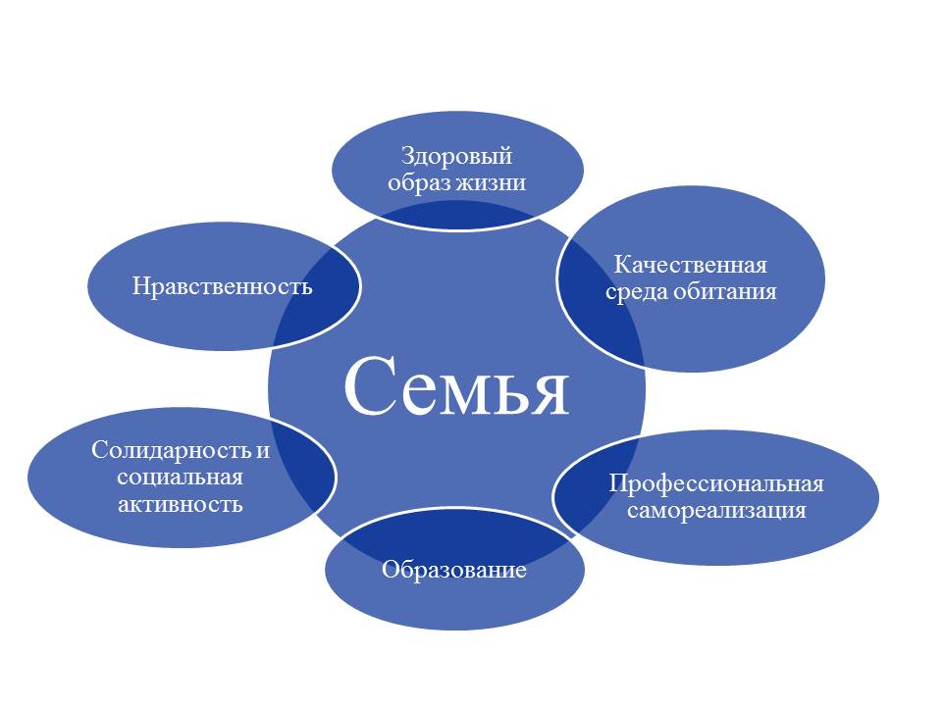
Рис. 3. Модель социализации

1. Направление «Семья».
Семья является ключевым институтом эффективной интеграции человека в общество и основной ценностью гармоничной личности.
Данное направление является в Стратегии базовым и определяет комплекс мер межведомственного характера, направленных на поддержку и укрепление института молодой семьи, обеспечение стартовых возможностей для становления молодой семьи, минимизации рисков семейного неблагополучия и разводов.
1.1. Проектная линия «Молодая семья»
- разработка стандарта качества жизни молодой семьи в Нижегородской области;
-организация мероприятий, направленных на пропаганду ответственного отношения к созданию семьи и родительству;
- развитие коммуникативного поля в среде молодых родителей, развитие социальных сетей молодых родителей для свободного обмена информацией;
- содействие развитию инфраструктуры семейного досуга и отдыха, расширение возможностей проведения совместного досуга молодых семей с детьми;
- развитие специальных образовательных программ для молодых родителей, проведение открытых семинаров, лекций, тренингов, затрагивающих актуальные вопросы молодой семьи;
- разработка системы поощрений молодых семей на региональном и муниципальном уровне (гранты, награды, премии, стажировки, семейный молодежный обмен);
-совершенствование механизмов социально-экономической компенсации социальных рисков (значительное снижение доходов) молодой семьи при рождении ребенка;
- создание условий для своевременного возвращения молодых женщин, родивших детей, к нормальной трудовой деятельности, в том числе посредством создания реальных возможностей для повышения их квалификации и переподготовки;
- поддержка молодых семей в сфере жилищной политики и закрепление молодых семей на селе.
1.2. Проектная линия «Снижение рисков семейного неблагополучия среди молодых семей»
- содействие развитию многопрофильных центров помощи молодым семьям;
- совершенствование системы половозрастного воспитания молодежи, подготовки молодых людей к браку и рождению детей;
-развитие системы психолого-педагогической помощи и консультирования молодых семей (родителей), направленного на улучшение психологического состояния семьи, детско-родительских отношений, повышение воспитательного потенциала семьи;
-осуществление мер по профилактике физического, сексуального, психологического насилия, злоупотреблений и эксплуатации в молодой семье в отношении ее членов (прежде всего, женщин и детей);
- формирование комплексной системы поддержки одиноких молодых родителей.
2. Направление «Образование».
Образование во многом определяет мировоззрение, ценности, жизненную позицию молодых граждан, создает базу для развития человеческого капитала.
Система образования выполняет функцию социального лифта, открывая путь для прихода в экономику, политику, культуру, другие сферы деятельности и жизни яркой талантливой, инициативной молодежи. Сегодня технологии обновляются с огромной скоростью, поэтому для молодого человека важны не только конкретные, узконаправленные умения и навыки, важна, прежде всего, способность к постоянному развитию, овладению новой квалификацией.
Важными составляющими данного блока является работа по следующим направлениям:
2.1. Проектная линия «Гражданское образование»:
- реализация разноплановых образовательных проектов (интеллектуальных, творческих, лидерских, информационных), направленных на формирование кадрового резерва в сфере молодежной политики;
- реализация образовательных проектов для молодых людей с ограниченными возможностями и молодежи, оказавшейся в трудной жизненной ситуации;
- развитие и реализация специальных электронных образовательных проектов, расширяющих возможность доступа молодежи к необходимой информации.
2.2. Проектная линия «Талантливая молодежь»:
- реализация мер по созданию оптимальных условий для выявления, поддержки и дальнейшего сопровождения талантливой молодежи;
- проведение комплекса мероприятий по реализации интеллектуального, инновационного, научно-технического, творческого потенциала молодых людей;
- популяризация успехов и достижений талантливых молодых людей.
3. Направление «Здоровый образ жизни».
Здоровье - это естественное состояния физического, психологического, душевного и социального благополучия человека. Хорошее здоровье является неотъемлемым компонентом гармонично развитой личности. Направление «Здоровый образ жизни» в рамках Стратегии определяет систему комплексного предупреждения и устранения угроз здоровью молодежи, формирования установки на здоровьесбережение.
3.1. Проектная линия «Активная жизнь»
- формирование здорового образа жизни молодежи и молодой семьи, расширение возможностей занятий физкультурой и спортом, организации семейного досуга и отдыха;
- поддержка мероприятий и проектов молодежных и студенческих организаций, направленных на пропаганду имиджа здорового человека, формирование установки на здоровьесбережение;
- организация и поддержка массовых спортивных мероприятий;
- развитие популярных в молодежной среде экстремальных видов спорта;
- разработка в сотрудничестве с молодежными и студенческими организациями стратегий предупреждения развития в молодежной среде алкогольной и никотиновой зависимостей, наркомании, токсикомании, игромании.
3.2. Проектная линия «Здоровое питание»
- пропаганда культуры здорового питания и физической активности, популяризация эффективных методик здорового питания в среде молодежи;
- поддержка образовательных программ, призванных ликвидировать у молодежи недостаток знаний относительно основ здорового питания.
4. Направление «Профессиональная самореализация».
Профессиональная самореализация - это непрерывный процесс саморазвития человека, включающий в себя помимо карьерного роста стремление личности к постоянному творческому совершенствованию.
Данное направление в рамках Стратегии нацелено на создание условий для свободного доступа молодежи к процессу освоения ключевых знаний и компетенций, необходимых для эффективного поведения на рынке труда, построения успешной карьеры, реализации творческих потребностей, интеграции в бизнес-сообщество.
4.1. Проектная линия «Профессиональное самоопределение»
- развитие качественной и эффективной профориентационной работы, в том числе внедрение и развитие новых форм прямых консультаций молодежи со специалистами по вопросу выбора профессии и соответствующего образования с помощью современных коммуникативных средств (мобильная связь, Internet, Skype);
- создание и развитие Internet-ресурсов, включающих психологические тесты, презентации профессий, новейшую литературу, и направленных на устранение недостатка информации по вопросу выбора молодыми людьми дальнейшей профессии и образования;
- содействие в организации мероприятий, направленных на повышение престижа рабочих специальностей.
4.2. Проектная линия «Карьерный start-up»
- содействие развитию и координации деятельности региональных центров трудоустройства выпускников;
- развитие взаимодополняющих партнерских связей между органами государственной власти, частным сектором и учебными заведениями, инициативными молодежными объединениями в целях содействия трудоустройству молодежи;
- содействие организации сезонных и общественных работ для школьников и студентов;
- разработка программ развития социальной компетентности молодежи, необходимой для продвижения на рынке труда;
- содействие развитию социальной сети молодых предпринимателей для эффективного обмена информацией, формирования команд проектов, поиска инвесторов;
- организация мероприятий, направленных на устранение недостатка знаний и компетенций в области менеджмента, маркетинга, коммерции, права у заинтересованной в развития собственного бизнеса молодежи;
- содействие развитию системы грантов для молодых предпринимателей;
- развитие системы специальных субсидий и льготных кредитов для поддержки молодежных новаторских решений молодых предпринимателей;
- создание региональных площадок для развития системы поиска, экспертирования, инвестирования и коммерциализации молодежных инновационных проектов;
- развитие корпоративных форм творческого самовыражения (развитие корпоративного движения КВН и др.).
5. Направление «Нравственность».
Духовность, нравственность и внутренняя культура являются признаками естественного стремления человека к самосовершенствованию и гармонизации. Данное направление в рамках стратегии определяет систему мер по воспитанию молодого поколения в духе нравственности, приверженности интересам общества и его традиционным ценностям.
5.1. Проектная линия «Культурно-нравственное развитие»
- содействие развитию системы культурного, нравственного и духовного воспитания и образования молодежи;
- организация и поддержка мероприятий (круглые столы, конференции, форумы, школы, тренинги и др.), способствующих развитию культуры и нравственности молодежи;
- организация и поддержка мероприятий, способствующих пропаганде в молодежной среде духовно-нравственных и культурных ценностей.
5.2. Проектная линия «Диалог»
- создание региональной площадки для взаимодействия религиозных и этнических молодежных объединений, разработки и реализации совместных проектов в сфере нравственного развития;
- организация мероприятий, направленных на развитие межкультурного и межконфессионального диалога в молодежной среде;
- организация мероприятий, направленных на адаптацию и интеграцию мигрантов, беженцев, переселенцев.
6. Направление «Солидарность и социальная активность»
Солидарность представляет собой внутреннее стремление человека к гармонизации общества в сотрудничестве с другими индивидами на основе общих ценностей.
Данное направление в контексте Стратегии нацелено на поддержку и развитие созидательной активности молодежи, вовлечение молодежи в социальную практику.
6.1. Проектная линия «Молодежная инициатива»
- организация мероприятий, направленных на развитие взаимодействие молодежных и детских объединений с органами государственной власти в реализации социально значимых инициатив;
- организация конкурсов и экспертиз молодежных инициатив и проектов в различных областях общественной жизни, содействие их реализации;
- организация мероприятий, направленных на развитие молодежного и студенческого самоуправления, активное привлечение представителей подрастающего поколения к решению актуальных молодежных проблем;
- развитие молодежного парламентского движения;
- развитие добровольческого, волонтерского движения, системы добровольных молодежных дружин - охраны правопорядка, молодежных пожарных дружин;
- организация мероприятий, направленных на активное вовлечение молодежи в существующие социальные практики;
- создание информационного банка данных о потребностях и возможностях организации добровольческого труда молодежи в регионе;
- разработка и внедрение новых форм работы со спортивными болельщиками, развитие культуры фанатского движения;
- содействие развитию международного молодежного сотрудничества с целью укрепления межкультурного диалога, исследования зарубежного опыта работы с молодежью.
6.2. Проектная линия «Гражданская активность и патриотизм»
- развитие системы молодежных дискуссионных площадок, политических клубов, содействие развитию молодежных парламентских дебатов;
- организация и поддержка мероприятий (круглые столы, конференции, форумы, школы, тренинги и др.), способствующих развитию гражданского, политического и правового сознания молодежи;
- организация и поддержка мероприятий, способствующих пропаганде в молодежной среде ценностей патриотизма и гражданского долга;
- поддержка проектов, реализуемых военно-патриотическими клубами и объединениями на региональном и муниципальном уровне.
6.3. Проектная линия «Социальная интеграция»
-организация мероприятий, содействующих профилактике девиантного поведения в молодежной среде;
- формирование в обществе и молодежной среде терпимого и участливого отношения молодежи, имеющей социальные ограничения;
- содействие созданию условий для успешной адаптации выпускников детских домов и молодых участников локальных военных конфликтов;
- развитие групп самопомощи и взаимной поддержки молодых людей, оказавшихся в трудной жизненной ситуации;
- поддержка молодежных инициатив и проектов, направленных на вовлечение молодых людей, оказавшихся в трудной жизненной ситуации, в общественную, социально-экономическую и культурную жизнь и улучшение их положения в обществе.
7. Направление «Качественная среда обитания»
Качественная среда обитания – это совокупность факторов, обеспечивающих формирование благоприятных условий жизнедеятельности человека. Данное направление определяет комплекс мер по воспитанию молодых людей в духе приверженности принципам и методам устойчивого развития, формированию благоприятных условий жизнедеятельности молодежи (жилье, благоустройство, экология, безопасность), развитию интеллектуальных и творческих способностей.
7.1. Проектная линия «Новая среда»
- создание и развитие открытых площадок для свободного занятия экстремальными видами спорта;
- содействие обеспечению молодежи жильем, развитие системы молодежных жилищных комплексов;
- привлечение молодежи к процессу благоустройства территорий;
- развитие молодежного туризма, создание региональных площадок для развития молодежного культурного туризма;
- развитие молодежного студенческого и корпоративного движения КВН, поддержка региональных и городских лиг КВН, организация областной школы КВН;
- содействие формированию благоприятной экологической ситуации в регионе, поддержка молодежного экологического движения.
7.2. Проектная линия «Информационный форсайт»
- развитие сети информационных площадок для свободного общения, обмена информацией и самовыражения молодежи в городах и муниципальных районах области;
- развитие сети молодежных информационных клубов, центров, служб;
- развитие молодежных средств массовой информации, молодежных инициатив в сфере производства и оборота информации, содействие освещению молодежных достижений в средствах массовых информации;
- пропаганда созидательных жизненных ценностей, стандартов и правил средствами молодежной социальной рекламы;
- развитие системы региональных социальных сетей, предоставляющих равные возможности молодежи, проживающей в сельских и удаленных районах, в поиске, применении и распространении актуальной информации.

IV. Индикаторы эффективности

Для реализации поставленной цели Стратегии предлагается система оценки ее результатов посредством заявленных индикаторов (см. Таблицу 1).

Направление | Наименование индикаторов достижения целей | Единицы измерения | Значения индикаторов целей
Направление | Наименование индикаторов достижения целей | Единицы измерения | 2011 | 2020
Семья | Доля молодых семей, получивших государственную поддержку в решении жилищных проблем | % от семей, нуждающихся в улучшении жилищных условий | 5 | 20
Семья | Доля поставленных на учет в учреждениях социальной защиты и социального обслуживания населения молодых семей, находящихся в социально опасном положении | % от общего количества молодых семей | 1,5 | 1
Здоровый образ жизни | Доля занимающихся физической культурой в образовательных учреждениях начального и среднего профессионального образования | % от общего количества обучающихся | 50 | 80
Здоровый образ жизни | Доля занимающихся физической культурой в образовательных учреждениях высшего профессионального образования | % от общего количества студентов | 20 | 50
Образование | Доля молодежи, участвующей в молодежных образовательных проектах региона, предлагаемых федеральными и региональными органами по работе с молодежью | % от общего количества молодежи | 60 | 90
Образование | Доля молодежи, обучающейся в учреждениях начального, среднего и высшего профессионального образования | % от общего количества молодежи | 35 | 50
Профессиональная самореализация | Доля зарегистрированных безработных в возрасте от 16 до 29 лет | % от общего количества официально зарегистрированных безработных | 25 | 15
Профессиональная самореализация | Доля выпускников учреждений высшего и среднего профессионального образования, вставших на учет в службе занятости в течение полугода после окончания образовательного учреждения | % от общего количества выпускников учреждений высшего и среднего профессионального образования | 3,7 | 2,3
Профессиональная самореализация | Доля молодых сотрудников в органах государственной власти и местного самоуправления региона | % от общего численности сотрудников | 25 | 35
Качественная среда обитания | Доля обучающихся в учреждениях высшего и среднего профессионального образования, посещающих физкультурно-оздоровительные комплексы | % от общего количества обучающихся в учреждениях высшего и среднего профессионального образования | 11,2 | 25
Качественная среда обитания | Доля лиц в возрасте от 14 до 29 лет, совершивших преступления на территории Нижегородской области | % от общего количества молодежи | 1,2 | 0,6
Качественная среда обитания | Доля молодежи в возрасте от 14 до 24 лет, посещающих порталы государственных услуг Нижегородской области | % от общего количества посетителей | 28 | 38
Нравственность | Доля молодых людей, принимающих участие в добровольческой (волонтерской) деятельности | % от общего количества молодежи | 50 | 90
Нравственность | Доля обучающихся в государственных образовательных учреждениях культуры среднего профессионального образования | % от общего количества обучающихся в государственных образовательных учреждениях среднего профессионального образования | 1,7 | 10
Солидарность и социальная активность | Доля молодых людей, участвующих в деятельности молодёжных общественных объединений | % от общего количества молодежи | 60 | 90
Солидарность и социальная активность | Доля молодых людей, вовлечённых в реализуемые органами исполнительной власти проекты и программы в сфере поддержки талантливой молодёжи | % от общего количества молодежи | 45 | 63
Солидарность и социальная активность | Доля допризывной молодежи, повысившей качественный уровень своей подготовки к службе в рядах Вооруженных Сил Российской Федерации через участие в областных соревнованиях военно-патриотического профиля | % от общего количества молодежи призывного возраста | 70 | 77

Данные приведены на 1 января 2011 года

